第５号様式（第５条関係）
身体障害者診断書・意見書（聴覚、平衡、音声、言語又はそしゃく機能障害用）
総括表
氏名 | 年 月 日生 | 男・女
住所
① 障害名（部位を明記してください。）
② 原因となった 交通・労災・その他の事故・戦傷・戦災・
疾病・外傷名 自然災害・疾病・先天性・その他（ ）
③ 疾病・外傷発生年月日 年 月 日 発生場所
④ 参考となる経過・現症（エックス線写真及び検査所見を含みます。）

障害固定又は障害確定（推定） 年 月 日
⑤ 総合所見

（将来の再認定 要・不要）
（再認定の時期 年 月）
⑥ その他参考となる合併症状
上記のとおり診断し、次のとおり意見を述べます。
年 月 日
病院又は診療所の
所在地及び名称
診療担当科目名 科 医師氏名 ㊞
（自署又は記名押印）
身体障害者福祉法第15条第３項に規定する意見（障害程度等級についても参考意見を記載してください。）
障害の程度は、身体障害者福祉法別表に掲げる障害に
・該当する （ 級相当）
・該当しない
注 １ 「障害名」欄は視力障害、聴覚障害、右上下肢麻、心臓機能障害等現在起こっているものを、「原因となった疾病・外傷名」欄は緑内障、先天性難聴、脳卒中、憎帽弁膜狭等原因となった疾病名又は外傷名を記載してください。
２ 歯科矯正治療等の適応の判断を要する症例については、歯科医師による診断書・意見書（別紙）を添えてください。
３ 障害区分又は等級決定のため、高知県社会福祉審議会から改めてお問い合わせする場合があります。
４ 将来の再認定及び再認定の時期については、更生医療の適用、機能回復訓練等によって障害が軽減する等の変化が予想される場合に記載してください。

（別紙）
診断書・意見書
氏名 | 年 月 日生 | 男・女
住所
現症
原因疾患名
治療経過
今後必要とする治療内容
(１) 歯科矯正治療の要否
(２) 口外科的手術の要否
(３) 治療完了までの見込み
向後 年 月
現症をもとに上記のとおり申し述べます。併せて以下の意見を付します。
障害の程度は、身体障害者福祉法別表に掲げる障害に
・該当します。
・該当しません。

標ぼう診療科名
歯科医師名 ㊞
（自署又は記名押印）
聴覚、平衡、音声、言語又はそしゃくの機能障害の状態及び所見
はじめに（認定要領を参照してください。）
この診断書においては、以下の四つの障害区分のうち、認定を受けようとする障害について、□にレを記入して選択し、その障害に関する「状態及び所見」について記載してください。
なお、音声機能障害、言語機能障害及びそしゃく機能障害が重複する場合については、各々について障害認定することは可能ですが、等級は、その中の最重度の等級をもって決定しますので、留意してください（各々の障害の合計指数をもって等級決定することはしません。）。
□ 聴覚障害 → 「１ 聴覚障害の状態及び所見」に記載してください。
□ 平衡機能障害 → 「２ 平衡機能障害の状態及び所見」に記載してください。
□ 音声・言語機能障害 → 「３ 音声又は言語機能障害の状態及び所見」に記載してください。
□ そしゃく機能障害 → 「４ そしゃく機能障害の状態及び所見」に記載してください。
１ 聴覚障害の状態及び所見  (１) 聴力（会話音域の平均聴力レベル） |  |  | (４) 聴力検査の結果（ア又はイのいずれかを記載してください。）  ア 純音による検査  オージオメータの型式
 | 右 ｄＢ
 | 左 ｄＢ |  | 500 1,000 2,000 Ｈz
(２) 障害の種類 |  | 0  10  20  30  40  50  60  70  80  90  100
 | 伝 音 性 難 聴
 | 感 音 性 難 聴
 | 混 合 性 難 聴
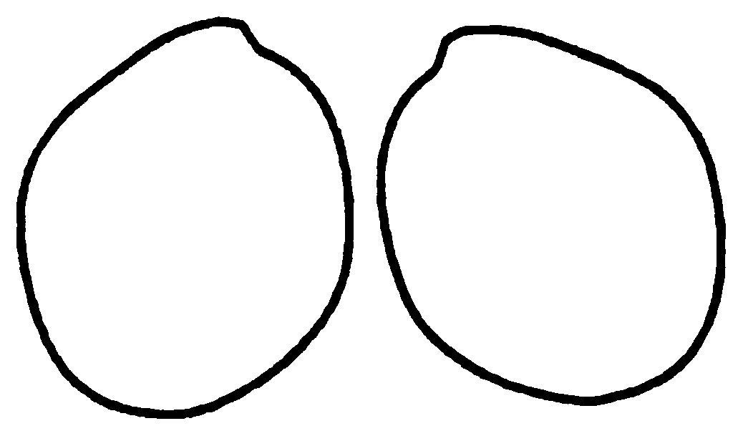
(３) 鼓膜の状態
（右） （左）

ｄＢ
イ 語音による検査
語音明瞭度 |  |  |  |  |  | 右 ％
 |  |  |  |  |  | 左 ％
(５) 身体障害者手帳（聴覚障害）の所持状況（２級と診断する場合に記載してください。）
有 ・ 無

２ 平衡機能障害の状態及び所見

３ 音声又は言語機能障害の状態及び所見

４ そしゃく機能障害の状態及び所見

(１) 障害の程度及び検査所見
下の該当する障害の□にレを記入し、更にア又はイの該当する□にレを、（ ）内に必要事項を記載してください。
該当する障害 |  | □ そしゃく・下機能の障害  →「ア そしゃく・下機能の障害」に記載してください。  □ 合異常によるそしゃく機能の障害  →「イ 合異常によるそしゃく機能の障害」に記載してください。
ア そしゃく・下機能の障害
(ア) 障害の程度
□ 経口的に食物等を摂取できないため、経管栄養を行っている。
□ 経口摂取のみでは十分に栄養摂取ができないため、経管栄養を併用している。
□ 経口摂取のみで栄養摂取ができるが、誤の危険が大きく、摂取できる食物の内容及び摂取方法に著しい制限がある。
□ その他
（ ）
(イ) 参考となる検査所見
ａ 各器官の一般的検査
〈参考〉 各器官の観察点
・ 口唇・下顎：運動能力、不随意運動の有無、反射異常又は病的反射
・ 舌 ：形状、運動能力、反射異常
・ 軟 口 蓋：挙上運動、反射異常
・ 声 帯：内外転運動、梨状の唾液貯

○ 所見（上記の枠内の〈参考〉の観察点に留意し、異常の部位、内容、程度等を詳細に記載してください。）

ｂ 下状態の観察と検査
〈参考１〉 各器官の観察点
・ 口内保持の状態
・ 口から咽頭への送り込みの状態
・ 喉頭挙上と喉頭内の閉鎖の状態
・ 食道入口部の開大と流動物（bolus）の送り込み
〈参考２〉 摂取できる食物の内容と誤に関する観察点
・ 摂取できる食物の内容（固形物、半固形物又は流動食）
・ 誤の程度（毎回、２回に１回程度、数回に１回又はほとんど無し）
○ 観察・検査の方法
□ エックス線検査（ ）
□ 内視鏡検査（ ）
□ その他（ ）
○ 所見（上記の枠内の〈参考１〉及び〈参考２〉の観察点に留意し、下状態について詳細に記載してください。）

イ 合異常によるそしゃく機能の障害
(ア) 障害の程度
□ 著しい合障害があり、歯科矯正治療等を必要とする。
□ その他
（ ）
(イ) 参考となる検査所見（合異常の程度及びそしゃく機能の観察結果）
ａ 合異常の程度（そしゃく運動時又は安静位合の状態を観察してください。）

ｂ そしゃく機能（口唇・口裂では、上下顎の合関係、形態異常等を観察してください。）

(２) その他（今後の見込み等）

(３) 障害程度の等級
（該当する障害程度の等級の項目の□にレを記入してください。）
ア 「そしゃく機能の喪失」（３級）とは、経管栄養以外に方法のないそしゃく・下機能の障害をいいます。
具体的な例は、次のとおりです。
□ 重症筋無力症等の神経・筋疾患によるもの
□ 延髄機能障害（仮性球麻及び血管障害を含みます。）及び末神経障害によるもの
□ 外傷、腫瘍切除等による顎（顎関節を含みます。）、口（舌、口唇、口蓋、頬、そしゃく筋等）、咽頭及び喉頭の欠損等によるもの
イ 「そしゃく機能の著しい障害」（４級）とは、著しいそしゃく・下機能又は合異常によるそしゃく機能の著しい障害をいいます。
具体的な例は、次のとおりです。
□ 重症筋無力症等の神経・筋疾患によるもの
□ 延髄機能障害（仮性球麻及び血管障害を含みます。）及び末神経障害によるもの
□ 外傷、腫瘍切除等による顎（顎関節を含みます。）、口（舌、口唇、口蓋、頬、そしゃく筋等）、咽頭及び喉頭の欠損等によるもの
□ 口唇、口蓋裂等の先天異常の後遺症による合異常によるもの
記載上の注意
(１) 聴力障害の認定に当たっては、ＪＩＳ規格によるオージオメータで測定してください。
ｄＢ値は、周波数 500、1,000及び2,000Ｈｚにおいて測定した値をそれぞれａ、ｂ及びｃとした場合、の算式により算定し、ａ、ｂ又はｃのうちいずれか１又は２において100ｄＢの音を聴取することができない場合は、当該ｄＢ値を105ｄＢとして当該算式を計上し、聴力レベルを算定してください。
(２) 歯科矯正治療等の適応の判断を要する症例については、歯科医師による診断書・意見書（別添）の提出を求めるものとします。
(３) 小腸機能障害を併せ持つ場合については、必要とされる栄養摂取の方法等が、どちらの障害によるものであるか等について詳細に診断し、該当する障害について認定することが必要です。

